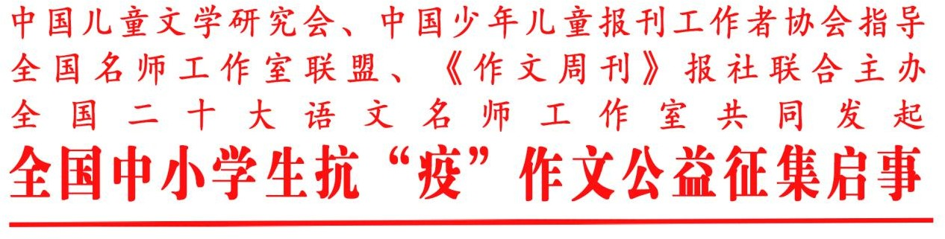

各省、市、自治区教育部门，中小学校:
近期，教育部中小学心理健康教育专家指导委员会针对新型冠状肺炎疫情期间中小学生的居家学习生活，给全国广大家长提出了十条建议，其中第十条建议是分享抗击疫情感人事迹，传播社会正能量。为把这条建议落到实处，由中国儿童文学研究会、中国少年儿童报刊工作者协会指导，全国名师工作室联盟、《作文周刊》报社联合主办，全国二十大语文名师工作室共同发起此次全国中小学生抗“疫”作文公益征集活动。
现将活动有关事项公布如下： 一、参加对象
小学、初中、高中（包括职高）在校学生。二、作文征集要求
- 投稿作品必须为原创，不得抄袭，字数为 300 字至 1000 字。
- 投稿人可自选题目、体裁，内容具体，中心突出，选材新鲜， 结构严谨，语言通顺，有真情实感；不拘形式地写下自己的见闻、感受和想象，注意把自己印象最深、最受感动的内容写清楚；把感到“自己在成长”的“那一刻”的情形写具体，记录当时的真实感受。尝试运用自己平时和当下积累的语言材料，特别是有新鲜感的词句。
- 内容至少可涉及五大方面，任选一方面：（1）自己新近了解到的身边抗“疫”感人事迹，写“身边的天使” 和“最美逆行者”；

（2）生动介绍如何使居家生活变得更健康更有序的模范家人,写“居家楷模”；（3）培养自我生存能力、动手能力和帮助家人做事的新鲜体验和感受，写“战‘疫’期间的我”；（4）不沉迷网络，但是学会通过微信、电话等方式保持与家人和外界的沟通， 互帮互助的范例展示，写“沟通在线”；（5）做学习的主人，停课照样学，写“自学与成长”。
- 投稿作品须注明作者的学校、年级、指导教师、通讯地址、联系电话，以便及时联系。
- 投稿作品可通过华语测文公众号作文测评征集入口进行智能测试，为保证作文质量，为每人提供一次指导、修改的机会，第二次提交为正式投稿。
- 截稿日期：活动从即日起，到 2020 年 4 月 30 日结束。三、相关安排
本次作文征集活动在中国儿童文学研究会、中国少年儿童报刊工作者协会指导和全国名师工作室联盟的配合下，《作文周刊》报社将联合各方组成评审委员会，分年级段评选出一、二年级组，三、四年级组，五、六年级组，初中组和高中组优秀作品。《作文周刊》还将开设“‘抗疫纪实 公益征文’优秀作品专栏”予以选登，并通过华语测文公众号、作文周刊社公众号向社会公示。优秀稿件达到一定数量，《作文周刊》报社将结集出版。学校组织过千人的单位，报社将赠送 10 套《作文周刊·学生范文集》，并在同等条件下优先发表该校的作品。指导学生写出优秀作文的教师，《作文周刊》将邀请其成为报社兼职编辑或特邀作者。

四、特别提醒
- 本次作文征集活动不收取任何费用，专家评委的工作均属为抗“疫”和停课不停学献爱心，欢迎社会各界予以监督。
- 投稿人可通过华语测文公众号及时了解作文征集动态。
- 相关事宜联系方式：huayucewen@163.com 高老师。
指导单位：
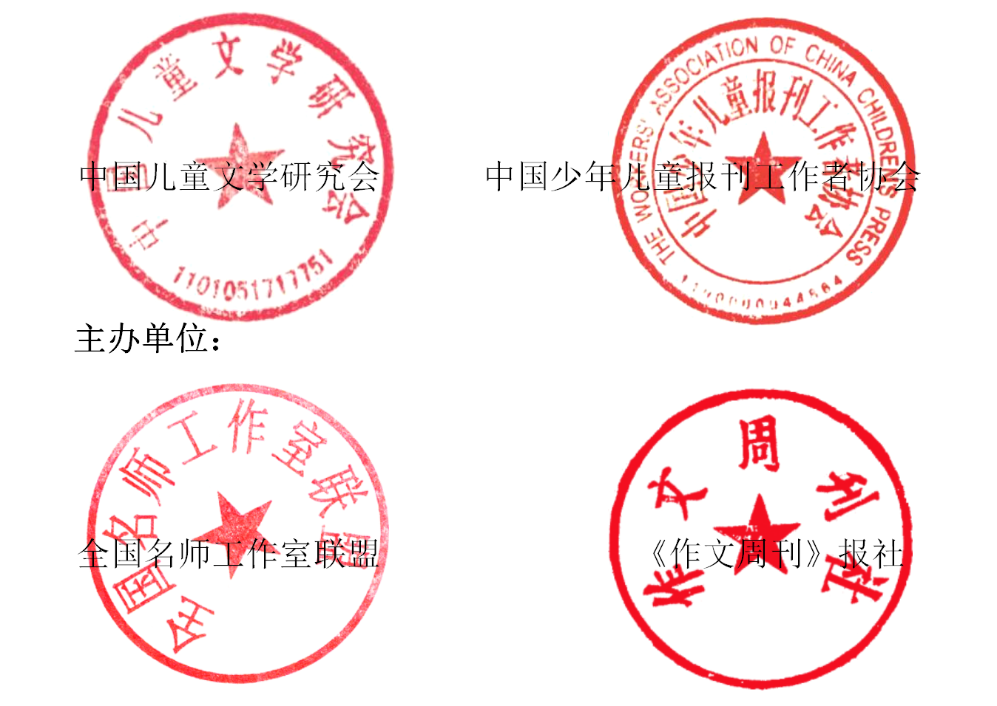

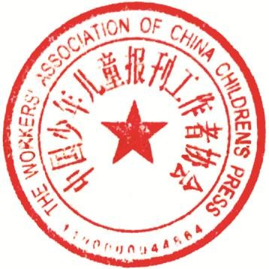

中国儿童文学研究会 中国少年儿童报刊工作者协会

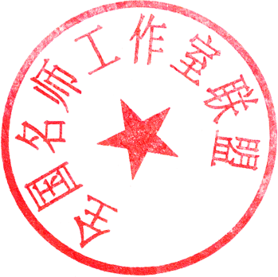
主办单位：


全国名师工作室联盟 《作文周刊》报社

二〇二〇年三月

附件：
发起单位（排名不分先后）

中国少儿报刊工作者协会学习辅导报刊专业委员会徐长青简约教育研究工作室
浙江省郭昶小学语文名师工作室 上海关景双师之蕴语文名师工作室四川省陈曦语文名师工作室
兰州市高国君语文名师工作室 贵州省刘光书语文名师工作室 广东省邹天顺语文名师工作室 广东省王满英语文名师工作室 湖南省谭文淼语文名师工作室 湖北省曾志辉语文名师工作室 河北省廊坊市朱凤岚名师工作室北京刘月霞语文名师工作室
江苏武凤霞语文名师工作室 河北省张永军语文名师工作室江苏省小学语文姜树华工作室
陕西省高中语文毛启智名师工作室浙江何夏寿小学语文名师工作室 宁夏仇千记小学语文名师工作室 浙江省贾龙弟网络语文名师工作室北京袁志勇语文名师工作室
《作文周刊》编辑部

征文提交流程：

  - 扫描华语测文公众号：账号（微信号）huayucewen。
  - 凭派送的卡号和密码登录（及时修改密码），或者点击注册后进入。
  - 提交原创文章（注明文体、年级等）。
  - 阅读评测结果，根据修改建议，认真修改文章。
  - 二次提交，确定为参赛征文（不可同一篇文章多次提交）。第一次提交后请稍等，观看测文结果。
6. 4 月 30 日，征文窗口关闭。
7. 5 月 20 日，在华语测文公众号、作文周刊社公众号公布评选结果。
8. 6 月后，选登部分优秀作品，并视情况结集出版。
9. 9 月 10 日（教师节）前举办作文集首发式。

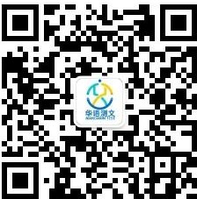

华语测文公众号

